**Guía de aprendizaje (kinesiologa)**

|  |  |  |  |
| --- | --- | --- | --- |
| **Nombre del Estudiante** |  | | **Curso:** |
| **Fecha:** |
| **Actividad** | *Coordinacion oculo manual.* | | |
| **Profesional** | Maria Emperatriz Fiero Gonzalez | **Programa de integracion Escolar** | |

**Vamos a jugar a bordar:** para esta actividad vas a necesitar lana y aguja, también puedes usar el cordón de tus zapatos o hilo según lo que encuentres en tu casa.

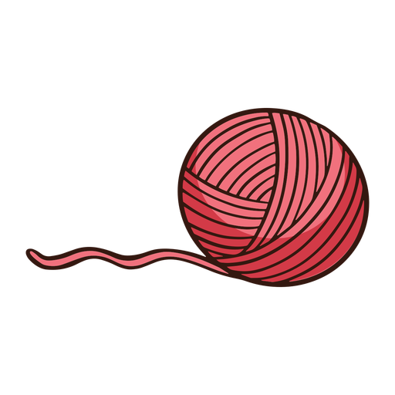

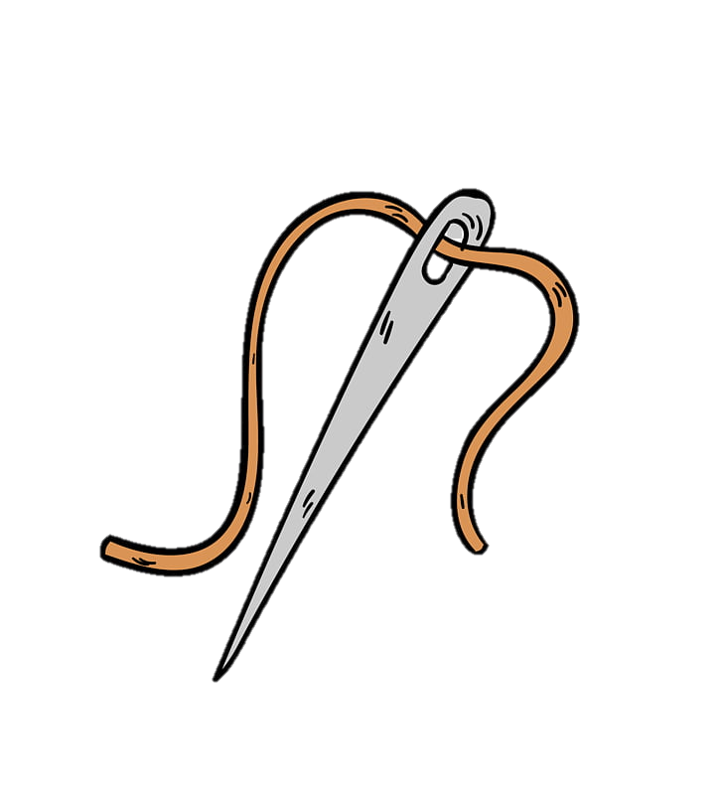

**Actividad nº1:** a continuación, se entregan diferentes imágenes donde debes realizar el bordado en cada una de ellas guiándote por su orilla, trata de respetar los espacios marcados.

Debes comenzar en el punto A, luego continua por la figura.

**A**

**A**

**A**